Ofício Vereador Nº 1403/2021

São Roque, 15 de julho de 2021.

Ref.: Ofício Vereador Nº 1304/2021

Prezado Senhor,

Venho, por meio deste, oferecer-lhe meus cordiais cumprimentos e solicitar vossos bons préstimos no sentido de providenciar a correção dos registros em banco de dados postais das seguintes vias públicas: Alameda João de Barro, Alameda dos Inhambus e Alameda das Garças, localizadas no Vale dos Pássaros, bairro da Serrinha.
Por meio do Ofício Vereador Nº 1304/2021, recebido pela Sra. Gisele de Oliveira Martines em 25 de junho deste ano, solicitei colocação de CEP na supracitada Alameda das Garças, denominada pela Lei 5.039/2019. Em 2 de julho, o Agente de Correios Sr. Dijalma de Jesus Correa de Toledo informou, via e-mail, que a Alameda das Garças já se encontrava registrada em sistema sob o CEP 18135-762, constando como pertencente ao bairro Gabriel Piza.
Em verificação através da “Busca por Endereço ou CEP” do site dos Correios, constatou-se que os CEPs das outras duas vias denominadas pela Lei 5.039/2019 possuem terminação em sequência (Alameda dos Inhambus: 18135-761; Alameda das Garças: 18135-762; Alameda João de Barro: 18135-763). De fato, as três vias pertencem ao bairro da Serrinha, conforme registrado na referida Lei 5.039/2019, que as denomina.
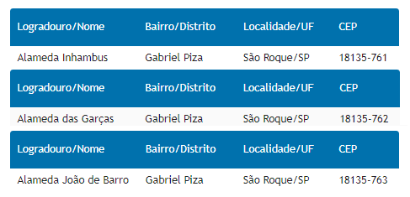

Esses esclarecimentos evidenciam que o que ocorre, na verdade, é que o bairro Gabriel Piza foi cadastrado por engano. Solicito, então, que sejam providenciadas as correções necessárias para que as três referidas vias constem em sistema como pertencentes ao bairro da Serrinha, e assim, os CEPs das mesmas possam ser utilizados normalmente.
Justifico o presente pedido no intuito de tornar viável as entregas de correspondências e objetos na referida via, haja vista que a mesma já é denominada oficialmente.
Na certeza de que dispensará especial atenção a este Ofício, desde já agradeço, renovando meus mais sinceros protestos de elevada estima e de distinta consideração.

Atenciosamente,

Antonio José Alves Miranda
(Toninho Barba)
Vereador

Ao Ilustríssimo Senhor
RESPONSÁVEL PELO CENTRO DE DISTRIBUIÇÃO DOMICILIAR
Praça da República, Nº 87, Centro,
São Roque (SP), CEP 18130-972

PROTOCOLO Nº CETSR 15/07/2021 - 12:27 7940/2021/AO
